

**数据库系统及应用**

**课程设计**

|  |  |
| --- | --- |
| **题 目** | **宾馆管理系统** |
| **学院（系）** | **信息技术学院** |
| **专 业** | **软件工程** |
| **班 级** | **2018级1班** |
| **姓 名** | **叶锦亮** |
|  | **\*\*\*\*** |
| **指 导 教 师** | **陈伟莲** |

|  |  |  |  |  |  |
| --- | --- | --- | --- | --- | --- |
| **2020** | **年** | **12** | **月** | **28** | **日** |

# 第1章 需求分析

## 1.1处理对象及组织

针对宾馆的真实管理过程对房间管理、客人预订、退订客房管理客人入住、、店内消费管理、客人换房管理、贵宾卡发放管理、输出相应的数据报表这几项实际需求功能进行分析，得出以下需求信息：

职工:有唯一的职工号，并且不同职位在平台有相应的使用权限,每个用户有自己的登录密码和个人信息。

房间:宾馆有各种标准的房间。房间数据包括房间号、房间级别、房间价位及房间的状态(是否已经有客人)。房间号唯一表示一个房间，房间级别决定房间价位。房间有多种级别，分别为单人间、标准间、豪华间、商务间、行政间。房间状态表示此房间是否可以预订、入住或者转房。

入住记录：所入住的房间、入住时间、入住用户、

贵宾卡：贵宾卡号、持卡人、积分。

预定信息：预定房间、预定时间、客人信息

消费记录：消费客人信息、消费金额、详述。

## 1.2信息处理及系统功能

宾馆管理系统主要包含房间管理模块、预定管理模块、消费管理模块和数据报表生成模块。并且包含对上述信息的增删改查操作功能，其系统功能结构图如下：

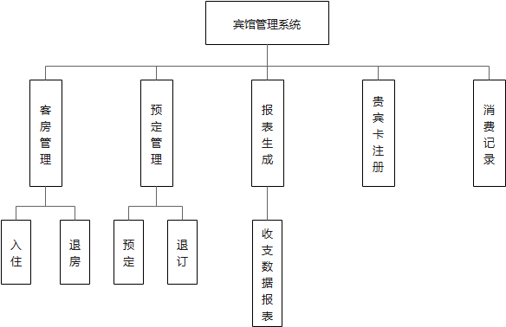

图1系统功能结构图

## 1.3数据库系统性能要求

本系统主要用于宾馆环境下，其数据量相对而言较小。所以对硬件和数据库软件的需求要求相对较低，选择普通家用电脑和普通的数据库就可以达到性能要求。

## 1.4数据库系统开发环境需求

本数据库系统开发使用Microsoft Server 2010作为开发工具。

## 1.5 需求分析阶段成果

### 1.5.1 数据流图

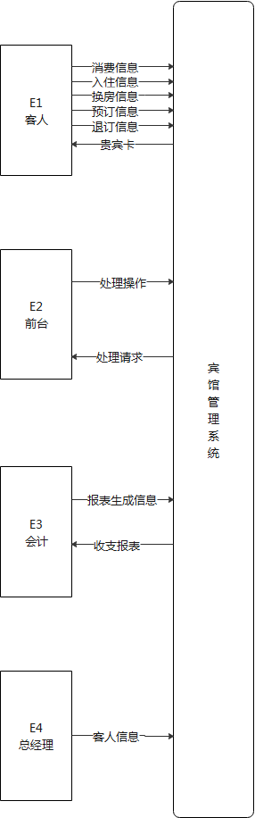

图2 顶层数据流图

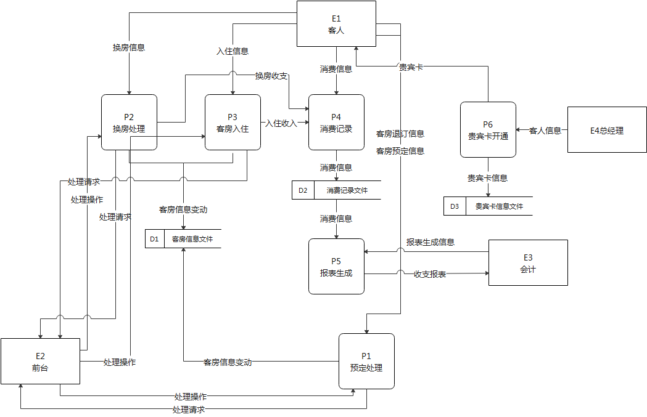

图3第0层数据流图

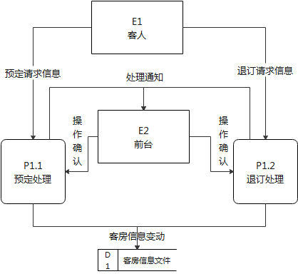

图4 第1层数据流图（预定处理）

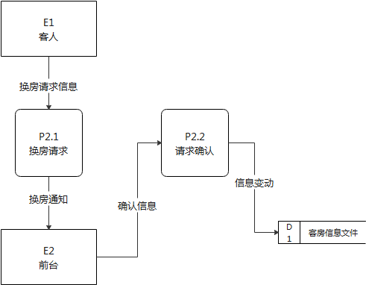

图5 第1层数据流图（换房管理）

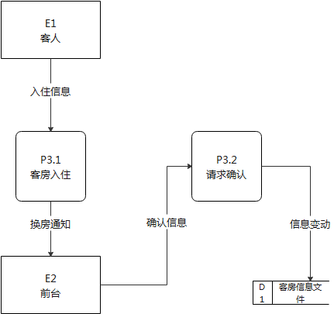

图6 第1层数据流图（入住管理）

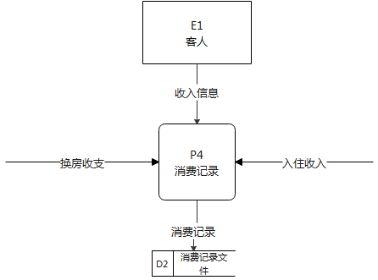

图7 第1层数据流图（消费记录）

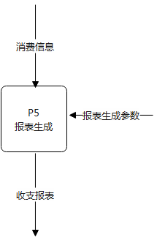

图8 第1层数据流图（报表生成）

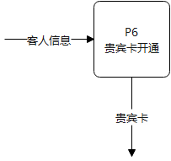

图9 第1层数据流图（贵宾卡注册）

### 1.5.2 数据字典

#### 1.数据项

表1 数据项

|  |  |  |  |  |
| --- | --- | --- | --- | --- |
| 数据项编号 | 数据项名称 | 数据项含义 | 数据类型和长度 | 取值范围 |
| 系统用户 | | | | |
| I1 | ID | 职工号 | Int |  |
| I2 | name | 用户名称 | Varchar(20) |  |
| I3 | Role | 用户角色，决定权限 | Varchar(20) | 前台、会计、总经理 |
| I4 | password | 平台登录密码 | Varchar(20) |  |
| 客人信息 | | | | |
| I5 | customID | 客人id | Int |  |
| I6 | Mobile | 联系方式 | Varchar(20) |  |
| I7 | customName | 客人姓名 | Varchar(20) |  |
| 房间数据 | | | | |
| I8 | houseID | 房间号 | Int |  |
| I9 | houseLevel | 房间级别 | Varcahr(20) | 单人间、标准间、豪华间、商务间、行政间 |
| I10 | housePrice | 房间价位 | Int |  |
| I11 | houseStatus | 房间状态 | Bool |  |
| 预定信息表 | | | | |
| I12 | BookID | 预定ID | Int |  |
| I13 | StayDate | 入住日期 | Date |  |
| I14 | houseID | 房间ID | Int |  |
| I15 | customID | 预定客人ID | Int |  |
| 消费记录表 | | | | |
| I16 | RecordID | 消费记录ID | Int |  |
| I17 | Amount | 消费金额 | Float |  |
| I18 | customID | 客人ID | Int |  |
| I19 | RecordTime | 消费时间 | DateTime |  |
| I20 | RecordDescribe | 消费描述 | Text |  |
| 贵宾卡信息表 | | | | |
| I21 | CardId | 贵宾卡id | Int |  |
| I22 | customID | 客人ID | Int |  |
| I23 | Integral | 积分 | int |  |
| 入住记录 |  |  |  |  |
| I24 | setRecordID | 入住记录编号 | Int |  |
| I25 | houseID | 房间ID | Int |  |
| I26 | setTime | 入住时间 | DateTime |  |
| I27 | customID | 客人ID | customID |  |
|  |  |  |  |  |

#### 2. 数据存储

表2 数据存储

|  |  |  |  |
| --- | --- | --- | --- |
| 数据存储编号 | 数据存储名称 | 简述 | 数据存储组成 |
| D1 | 客房信息文件 | 客房的各种信息 | 客房信息+预定信息 |
| D2 | 消费记录文件 | 用户在宾馆的所有消费记录 | 用户信息+消费记录 |
| D3 | 贵宾卡信息 | 贵宾卡信息 | 用户姓名+积分 |

# 第2章 数据库结构设计

概念结构设计的任务是在需求分析阶段产生的需求说明书的基础上，按照特定的方法把它们抽象为一个不依赖于任何具体机器的数据模型，即概念模型。概念模型使设计者的注意力能够从复杂的实现细节中解脱出来，而只集中在最重要的信息的组织结构和处理模式上。

主要有四种策略：自顶向下，自底向上，由里向外（逐步扩张）和混合策略。

方法是先画出组织的局部E-R图，然后将其合并，在此基础进行优化和美化。

在需求分析阶段所得到的应用需求应该首先抽象为信息世界的结构，然后才能更改、更准确地用某一数据库管理系统实现这些需求。

概念模型的主要特点：

1. 能真实、充分地反映现实世界，包括事物和事物之间的联系，能满足用户对数据的处理要求，是现实世界的一个真是模型。

2. 易于理解，可以用它和不熟悉计算机的用户交换意见。用户的积极参与是数据库设计成功的关键。

3. 易于更改，当应用环境和应用要求改变时容易对概念模型修改和扩充。

4. 易于向关系、网状、层次等各种数据模型转换。

概念模型是各种数据模型的共同基础，它比数据模型更独立于机器、更抽象，从而更加稳定。描述概念模型的有力工具是E-R模型。

## 2.1 局部E-R图设计

局部E-R图建立的思想是以中间层数据为切入点，按照分层次/分模块的思想，用R-R模拟描述。

E-R图符号：

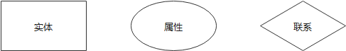

图2-1E-R图符号

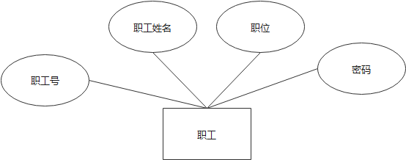

图2-1职工E-R图

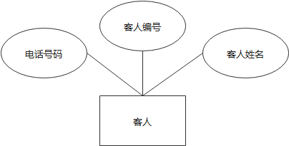

图2-2客人E-R图

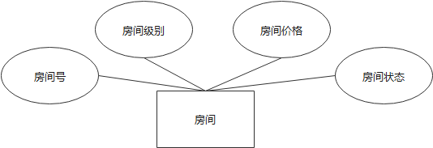

图2-3房间E-R图

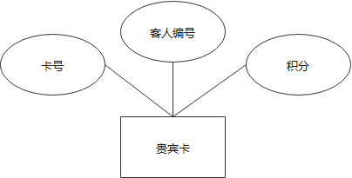

图2-4贵宾卡E-R图

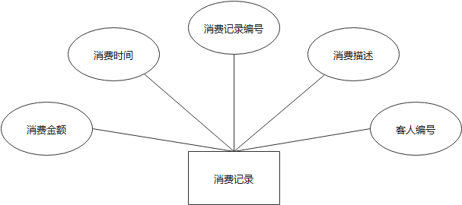

图2-5消费记录E-R图

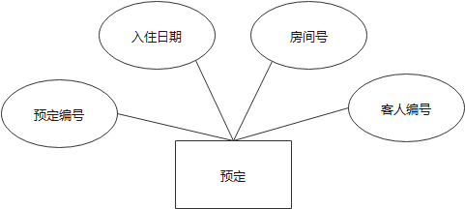

图2-6预定E-R图

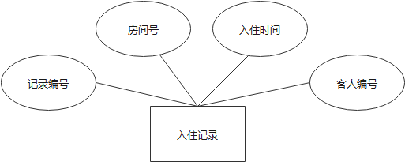

图2-7入住记录E-R图

### 2.2全局E-R图

在开发一个大型信息系统时，是经常采用的策略是自顶向下地进行需求分析，然后再自底向上地设计概念结构。即先设计各子系统地局部E-R图，然后将它们集成起来，得到全局E-R图。E-R图的集成一般需要分为以下两步：

1.合并。解决局部分E-R图之间的冲突，将局部E-R图合并起来，生成初步E-R图。

2.修改和重构。消除不必要冗余，生成基本E-R图。如图所示。

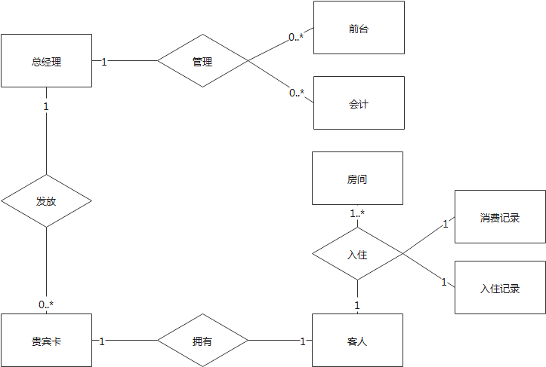

图2-全局E-R图

# 第3章数据库逻辑结构设计

逻辑结构设计的任务就是把概念结构设计阶段设计好的全局E-R图转换为与选用的DBMS产品所支持的数据模型相符合的逻辑结构。E-R图向关系模型的转换要解决的问题是，如何将实体型和实体之间的联系转换为关系模式，如何确定这些关系模型的属性和码。

E-R图转换为关系模型实际上是将实体型，实体的属性和实体之间的联系转换为关系模式，转换关系如下：

（1）一个实体型转换为一个关系模型，关系的属性就是实体的属性，关系码就是实体的码。

（2）对于实体型间的联系则根据不同的情况进行转换。

①一个1：1联系可以转换为一个独立的关系模式，也可以与任意一端对应的关系模式合并。

②一个1：n联系可以转换为一个独立关系模式，也可以与N端对应的关系模式合并。

③一个m:n联系转换为一个关系模式。

④3个或3个以上实体间的一个多元联系可以转换为一个关系模式。

⑤具有相同码的关系模式可合并。

3.1建立关系模式

关系模式的表示形式为R(U,F)，下面将宾馆管理系统的全局E-R图装换为关系模式。其中关系的码用下划线标出。

职工(工号，姓名，职位，密码)

房间(房间号，房间级别，房间价格，房间状态)

客人(客人编号，电话号码，姓名）

贵宾卡(卡号，客人编号，积分)

消费记录(消费记录编号，客人编号，消费金额，消费时间，描述)

预定(预定编号,客人编号，房间号，预定时间)

入住记录(记录编号，房间号，客人编号，入住时间)

第4章数据库的物理结构设计

根据各表功能及各字段存储信息形式确定各表结构 :

表1 职工关系的说明

|  |  |  |  |  |  |  |
| --- | --- | --- | --- | --- | --- | --- |
| 属性名 | 别名 | 数据类型 | 是否为主码 | 是否为外码 | 完整性要求 | 取值范围 |
| Eid | 工号 | INT | Y |  | NOT NULL |  |
| Ename | 职工姓名 | CHAR(20) |  |  | NOT NULL |  |
| Epwd | 密码 | CHAR(20) |  |  |  |  |

表2 房间关系的说明

|  |  |  |  |  |  |  |
| --- | --- | --- | --- | --- | --- | --- |
| 属性名 | 别名 | 数据类型 | 是否为主码 | 是否为外码 | 完整性要求 | 取值范围 |
| Hid | 房间号 | INT | Y |  | NOT NULL |  |
| Hlevel | 房间级别 | CHAR(20) |  |  | NOT NULL |  |
| Hprice | 房间价格 | FLAOT |  |  | NOT NULL | >0 |
| Hstatus | 房间状态 | CHAR(3) |  |  |  |  |

表3客人关系的说明

|  |  |  |  |  |  |  |
| --- | --- | --- | --- | --- | --- | --- |
| 属性名 | 别名 | 数据类型 | 是否为主码 | 是否为外码 | 完整性要求 | 取值范围 |
| Cid | 客人编号 | INT | Y |  | NOT NULL |  |
| Cname | 客人姓名 | CHAR(20) |  |  | NOT NULL |  |
| Ctel | 电话号码 | CHAR(11) |  |  | NOT NULL | 字符长度11个字符 |

表4 贵宾卡关系的说明

|  |  |  |  |  |  |  |
| --- | --- | --- | --- | --- | --- | --- |
| 属性名 | 别名 | 数据类型 | 是否为主码 | 是否为外码 | 完整性要求 | 取值范围 |
| Card_id | 卡号 | INT | Y |  | NOT NULL |  |
| Cid | 客人编号 | INT |  | Y |  |  |
| Card_score | 积分 | INT |  |  |  | >0 |

表5 消费记录关系的说明

|  |  |  |  |  |  |  |
| --- | --- | --- | --- | --- | --- | --- |
| 属性名 | 别名 | 数据类型 | 是否为主码 | 是否为外码 | 完整性要求 | 取值范围 |
| CR_id | 记录编号 | INT | Y |  | NOT NULL |  |
| Cid | 客人编号 | INT |  | Y | NOT NULL |  |
| CR_amount | 消费金额 | FLOAT |  |  | NOT NULL | >0 |
| CR_date | 消费时间 | DATETIME |  |  | NOT NULL |  |
| CR_describe | 描述 | TEXT |  |  |  |  |

表6预定关系的说明

|  |  |  |  |  |  |  |
| --- | --- | --- | --- | --- | --- | --- |
| 属性名 | 别名 | 数据类型 | 是否为主码 | 是否为外码 | 完整性要求 | 取值范围 |
| Sid | 预定编号 | INT | Y |  | NOT NULL |  |
| Cid | 客人编号 | INT |  | Y | NOT NULL |  |
| Hid | 房间号 | INT |  | Y | NOT NULL |  |
| Sdate | 预定时间 | DATE |  |  | NOT NULL |  |

表7入住记录关系的说明

|  |  |  |  |  |  |  |
| --- | --- | --- | --- | --- | --- | --- |
| 属性名 | 别名 | 数据类型 | 是否为主码 | 是否为外码 | 完整性要求 | 取值范围 |
| Iid | 入住记录编号 | INT | Y |  | NOT NULL |  |
| Cid | 客人编号 | INT |  | Y | NOT NULL |  |
| Hid | 房间号 | INT |  | Y | NOT NULL |  |
| Itime | 预定时间 | DATETIME |  |  | NOT NULL |  |